|  |  |  |  |  |
| --- | --- | --- | --- | --- |
| מס' קבוצה | אתר | | | תאריך הגשה |
| 29 | [giella.com](https://giella.com/) | | | 17/11/2022 |
| חברי הצוות - מספרי ת.ז | | | | |
| 206747776 | | 209350537 | - | |

## פרויקט בסיסי נתונים

## מטלה 1 (30%) – רקע כללי על הארגון והאתר

חברת 'Giella Custom Cosmetics' הינה חברת קוסמטיקה אשר הוקמה ע"י ג'יאלה פובלוקי בשנת 2001 בארצות הברית. החברה מציעה רכישת מוצרי קוסמטיקה שונים וייחודיותה מתבטאת בכך שהיא מאפשרת ללקוח להרכיב מוצר קוסמטי בהתאמה אישית בהתאם לפורמולה, ארומה והעדפותיו האישיות. החברה מונה 15 נקודות מכירה ברחבי ארצות הברית וכן מציעה ללקוח לרכוש את מוצריה באתר אינטרנט.

מטרת העל של החברה הינה רווח כלכלי ולכן הוגדרו מטרות עסקיות שיביאו למימושה. אחת מאלו הינה להגדיל את מספר הלקוחות והרכישות וזאת באמצעות חוויית משתמש הניתנת ללקוח ובאה לידי ביטוי במתן אפשרות עיצוב עצמי של המוצר על פי העדפותיו.

מטרה נוספת הינה להפוך את החברה לחברה בינלאומית באמצעות אתר האינטרנט המאפשר משלוח מארצות הברית למגוון רחב של מדינות ובכך להגדיל את קהל היעד לקהל ממדינות נוספות מלבד ארצות הברית.

תפקידו של אתר האינטרנט של החברה הוא להנגיש את מוצריה לקהלי יעד שונים על ידי כך שהוא זמין בכל שעות היום ובפלטפורמות שונות לבחירת הלקוח. כמו כן, הוא מהווה אמצעי להשגת המטרות העסקיות הנ"ל הן בהיותו אתר בינלאומי שמאפשר משלוחים בין המדינות והן בהיותו אתר המאפשר רכישות של מוצרים המותאמים אישית ללקוח.

האתגר העיקרי עמו החברה מתמודדת הוא החזרת מוצרים בעיצוב אישי. מאחר והמוצר המוחזר מותאם ללקוח ספציפי, לרוב לא ניתן לספק אותו בהתאם להעדפותיו של לקוח אחר. מצב זה עלול לגרום להפסדים כספיים. בניסיון להתמודד עם אתגר זה, במדיניות ההחזרות מצוין כי לא ניתן להחזיר מוצרים שיוצרו בהתאמה אישית. מדיניות זו עלולה להרתיע אנשים מלרכוש מוצרים אלו ובכך גורמת לאיבוד לקוחות פוטנציאליים.

שינוע המוצרים מארצות הברית למדינות אחרות מהווה גם הוא אתגר. מאחר ומדובר במוצר קוסמטי, יש להקפיד על תנאי שילוח וזמן אספקה קפדניים, מה שמשליך על מחיר המשלוח.

אתגר נוסף הינו החוסר במלאי מוצרים. מאחר ומדובר בחברה שמאפשרת ללקוחות להרכיב את המוצרים בעצמם, הייצור קורה רק לאחר ההזמנה ואין בבעלות החברה מלאי רחב. הדבר יכול להביא לעומסים בהזמנות בתקופות מסוימות ובקושי לעמוד בזמני האספקה.

לצורך השוואה, נבחן שני אתרים בעלי אופי דומה:

1. **MIKI** **BUGNIM** (https://shop.mikibuganim.com/):

אתר ישראלי המציע רכישת מוצרי איפור הניתנים לאספקה על ידי איסוף מהסניף או על ידי משלוח לרוב חלקי הארץ. בשונה מהאתר של חברת 'Giella Custom Cosmetics', אתר זה לא מאפשר ללקוח לעצב מוצרים בהתאמה אישית אלא מציע מוצרים מוגמרים בלבד.

1. **IL** **MAKIAGE** **NEW** **YORK** (https://www.ilmakiage.com/shop):

אתר של חברת איפור בינלאומית המציע לרכוש מוצרי איפור מוגמרים. אתר זה מציע ללוקחות לענות על שאלונים עצמיים במטרה להתאים עבורם את מוצרי החברה, כלומר בשונה מהאתר Giella, לא ניתן לייצר מוצרים בהתאמה אישית אלא רק לבחור את המוצר המתאים ביותר מתוך מלאי החברה.

## מטלה 2 (40%) – התהליך העסקי

התהליך העסקי בו נתמקד הוא תהליך רכישת איפור בהתאמה אישית.

תהליך זה אינו התהליך העסקי היחיד באתר, שכן האתר מציע גם רכישת מוצרים מוגמרים, ביניהם גם מוצרים שאינם איפור כמו לק, כרטיסי מתנה ועוד, אך הוא מהווה חלק עיקרי ומשמעותי במימוש המטרות העסקיות ובייחודיות של החברה, היות והשוק מוצף בחברות איפור רבות בעלות אתרים אינטרנטיים לרכישת מוצריהם המוגמרים, ללא חווית המשתמש.

מלבד האפשרות לרכישה באתר, לחברה מספר סניפים בהם ניתן לרכוש את מוצריה, ובפרט להרכיב מוצר בהתאמה אישית בעמדה ייחודית. כמו כן, החברה מציעה שירותי איפור לכלות, החל מהתאמת האיפור לכלה ולשמלתה ועד לאיפור על ידי מאפרות מטעם החברה במקום ההתארגנות.

כאמור, בנוסף לחנויות, התהליך העסקי של החברה מוצע גם באתר האינטרנט ולכך יתרונות וחסרונות.

מצד הלקוח, לעומת קניה פיזית בחנות, הקנייה באתר זמינה ונגישה בכל שעות היום ומכל מקום בעולם. כמו כן, ממשק הרכישה ידידותי למשתמש ועל כן תהליך הרכישה באתר הינו נוח ומהיר. יחד עם זאת, החיסרון המרכזי בתהליך הרכישה באתר הוא חוסר שביעות הרצון שעלול להיות בעת קבלת המוצר, זאת מאחר שהגוונים שנראים דרך מסך המחשב לא בהכרח תואמים לגוונים בפועל ובמצב זה, לפי מדיניות החברה, לא ניתן להחזיר את המוצר ולקבל החזר כספי. חסרון נוסף הינו זמני אספקה ארוכים או כאלו שעלולים להתעכב כך שבמידה והלקוח זקוק למוצר בטווח זמן קצר, הוא יעדיף לרכוש אותו בחנות ולא להסתמך על אספקה מרכישה מקוונת.

מצד החברה, אמנם מתן האפשרות לרכישה מקוונת מגשר על פערים גאוגרפיים, ומאפשר לה להגיע לקהל יעד רחב מבלי למנות מספר רב של סניפים הכרוכים בהוצאות נוספות, אך הוא מאלץ אותה להשכיר שירותים של חברות חיצוניות כמו חברה לאבטחת מידע וחברת שליחויות. שירותים אלו אמנם מסופקים על ידי חברות חיצוניות, אך הלקוחות רואים בחברת 'Giella' כאחראית הבלעדית וכאיש הקשר בכל הקשור לשירותים הנ"ל.

במהלך התהליך העסקי, הלקוח יכול לבחור לפתוח משתמש באתר או להמשיך כאורח. במידה ובחר בפתיחת משתמש, יהיה עליו למלא את הפרטים הבאים: שם פרטי, שם משפחה, כתובת מייל (ייחודית) וסיסמה לבחירתו. בסיום מילוי הפרטים, האתר קובע כברירת מחדל את המדינה כארצות הברית היות ובשלב זה הזנת הכתובת הינה אופציונלית. פתיחת המשתמש תאפשר לאתר לתעד את היסטוריית ההזמנות של הלקוח הכוללת את המוצרים שהרכיב בהתאמה אישית, כך שיוכל לשחזר אותם בהזמנות הבאות ללא צורך בבחירה מחדש. האתר מתעד את היסטורית החיפוש ומציג אותה בחיפושים הבאים הן למשתמש והן לאורח.

בעת כל הרכבת מוצר אישי, על הלקוח לבחור את הצבע. בנוסף, עליו למלא את העדפותיו בנוגע למאפייני המוצר בהתאם למוצע באתר. המאפיינים כוללים בין היתר- ארומה, פורמולה, שימר, תוספים ועוד.

בעת ביצוע הזמנה, הן כמשתמש והן כאורח, ללקוח קיימת אפשרות להוסיף הערות בנוגע למוצרים שבחר. כמו כן, עליו למלא את הפרטים הבאים: כתובת מייל, מדינה, שם פרטי, שם משפחה, כתובת, מספר דירה (אופציונלי), מיקוד, עיר ומספר טלפון. במידה וללקוח יש משתמש והוא מחובר לאתר, פרטים אלו ימולאו באופן אוטומטי עם אפשרות לשנותם. במידה והלקוח הינו אורח, מוצעת לו האפשרות לשמור את פרטיו למילוי אוטומטי בהזמנה הבאה. לאחר מילוי הפרטים האישיים, הלקוח עובר לדף התשלום בו עליו להסדיר אותו בהתאם לאמצעי שבחר.

כלל המידע שנאסף במהלך התהליך העסקי ממוקד והכרחי לביצועו.

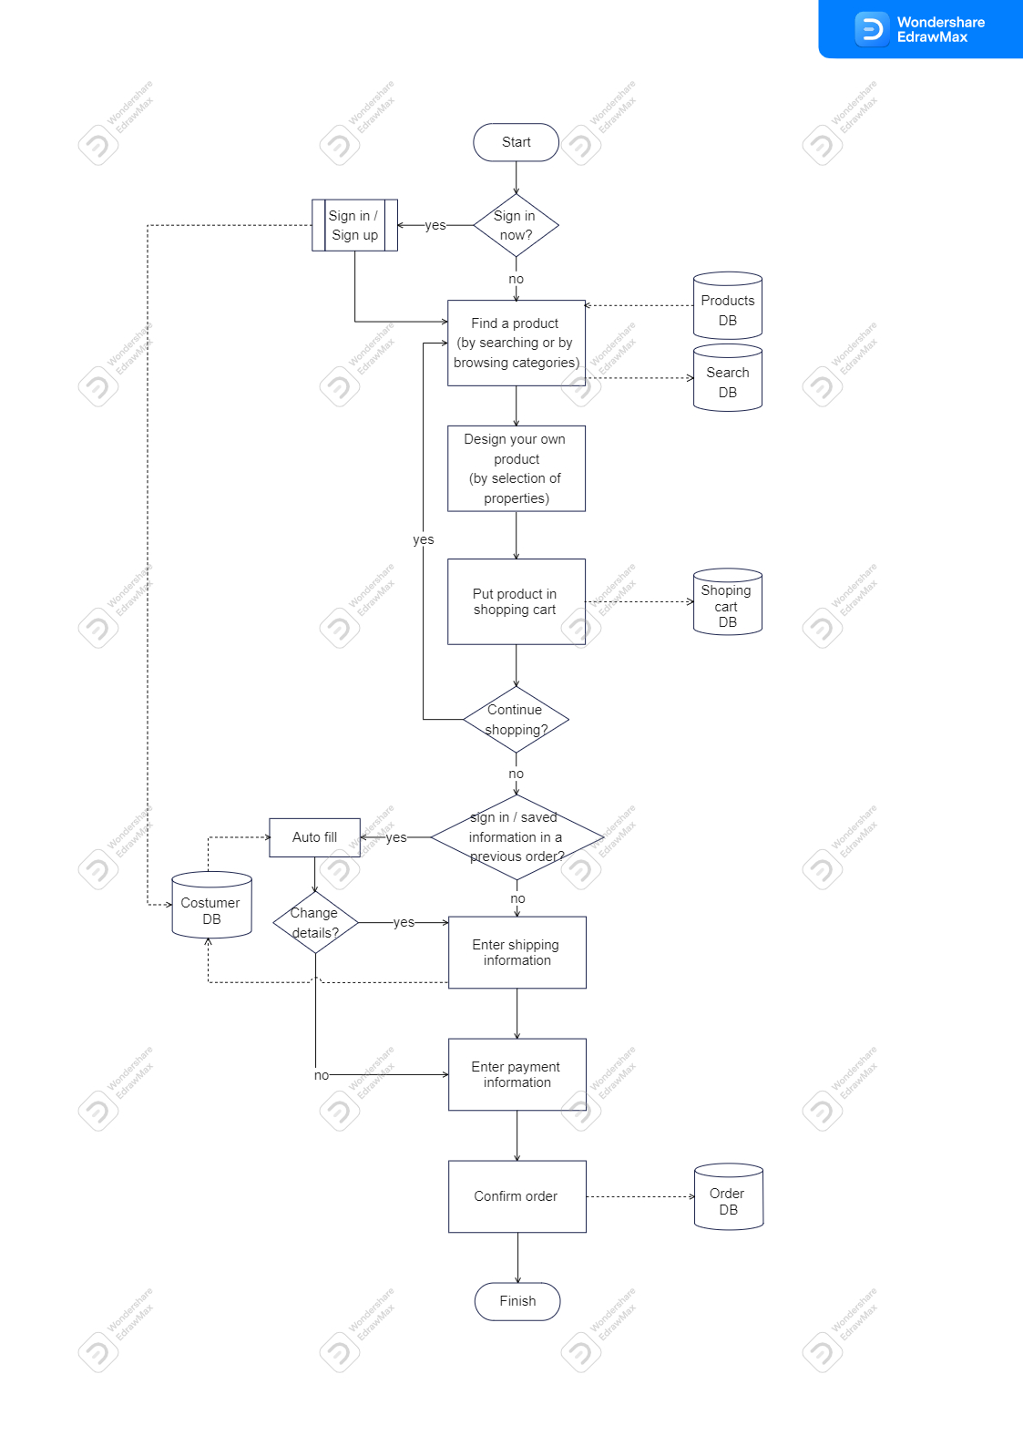

## מטלה 3 (30%) – עיצוב קונספטואלי (תרשים ישויות-קשרים) ראשוני

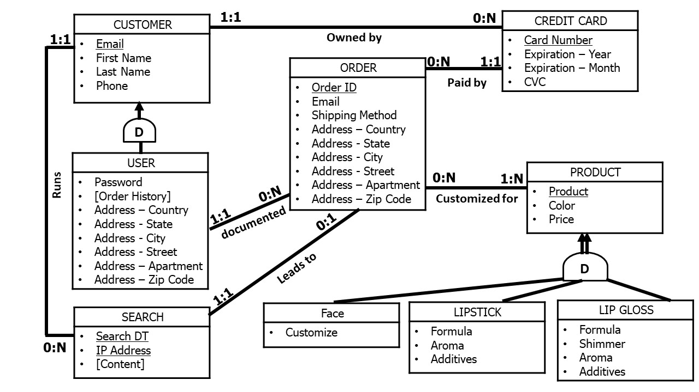

במהלך בניית מודל ה-ERD עבור התהליך העסקי, רכישת איפור בהתאמה אישית, הונחו מספר הנחות:

1. בעת ביצוע ההזמנה, לקוח יכול לשנות את כתובת המשלוח.
2. כלל המוצרים המוזמנים הינם מוצרים בהתאמה אישית, היות והמודל מתאר את התהליך העסקי הנ"ל.